贺兰县教育体育局（ ）
通知

贺教通发〔2020〕54号

关于做好2020年上半年中小学幼儿园
骨干教师考核工作的通知

各中小学、幼儿园：
根据贺兰县教育体育局《关于印发〈贺兰县中小学（幼儿园）骨干教师管理考核办法（试行）〉的通知》（〔2020〕5号）文件精神，现就做好2020年上半年中小学幼儿园骨干教师考核工作相关事项通知如下：
一、考核时间
2020年7月底前完成。
二、考核组织
各中小学（幼儿园）负责本校骨干教师考核（含交流到本校的教师）。任责任督学的骨干教师由督导室牵头和督学责任区学校分别考核，各占50%。局机关的骨干教师由教育体育局组织考核。
三、工作要求
（一）各中小学幼儿园务必高度重视，成立骨干教师管理考核领导小组，安排专人负责此项工作，严格按照《贺兰县中小学（幼儿园）骨干教师管理考核办法(试行）》要求，严格工作程序，确保考核过程公正、公开、公平。考核结果须在学校范围内公示3-5个工作日，公示期结束无异议，将结果报送教育体育局复核。
（二）各校（园）长对本学校(幼儿园）考核过程的真实性、完整性和结果运用负全责。凡在考核中提供虚假材料、证明的，一经查实，将严肃批评，并追究相关领导责任。本期考核结果无效。
（三）考核结束后，各中小学幼儿园将《XX学校骨干教师管理考核方案》、《XX学校骨干教师管理考核细则》、上半年考核结果以及考核结果公示（一律提供纸质材料，加盖公章。其中，考核结果须由校长本人签字。）一并报送教育局702室邢菊荣老师处。
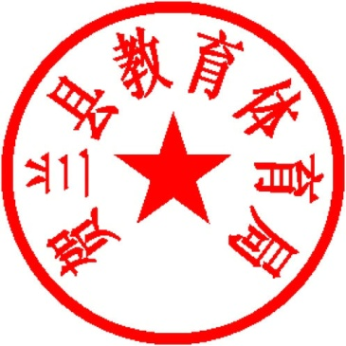
（四）教育体育局将组织专人随机抽取10%的教师考核结果进行复核，并将复核结果反馈至学校。同时，考核结果备案，作为发放骨干教师津贴的依据。

贺兰县教育体育局
2020年6月22日
（此件公开发布）

